Муниципальное бюджетное дошкольное образовательное учреждение центр развития ребёнка – детский сад № 29 « Улыбка »

**Опыт «Шарик – магнит». Экспериментальная деятельность детей.**

Подготовила воспитатель логопедической группы № 6 Морозова Марина Юрьевна

г. Мытищи – 2017 г.

**Опыт «Шарик – магнит». Экспериментальная деятельность детей.**

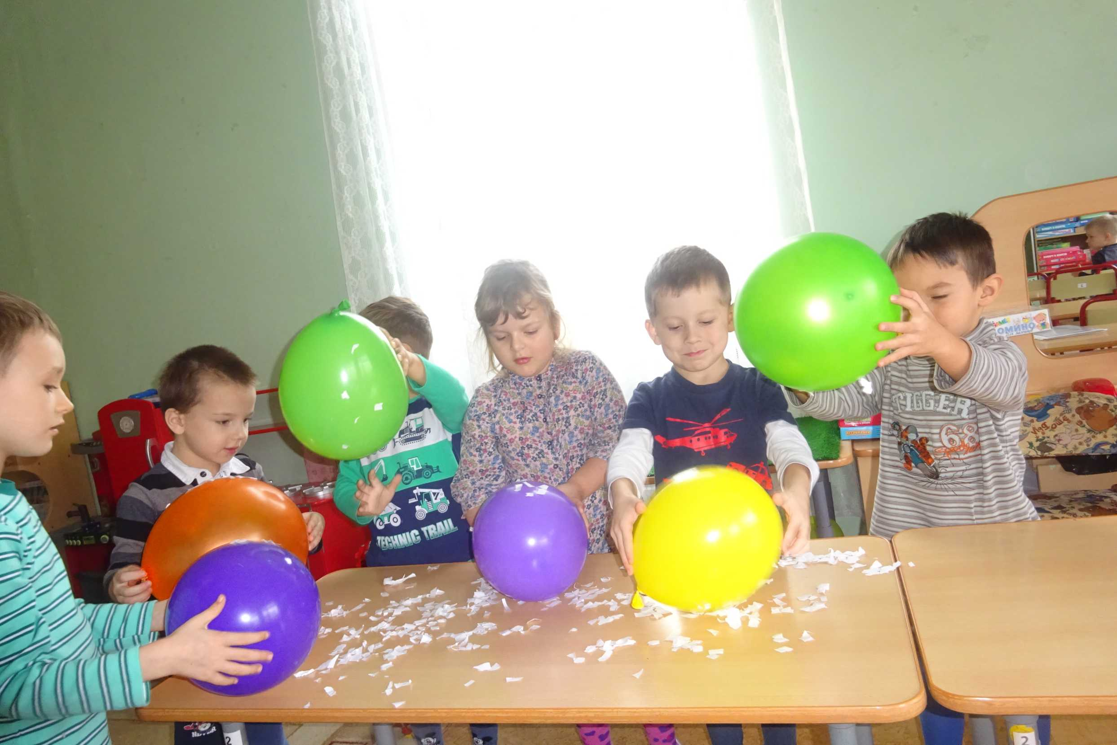

**Цели:**

- продолжать формировать у детей познавательный интерес;

- развивать у детей наблюдательность и мыслительную деятельность во время экспериментальной деятельности;

- подводить к суждениям и умозаключениям на основе наблюдаемого явления;

- развивать речь детей.

**Материал для проведения опыта:**

- разноцветные воздушные шарики;

- листы бумаги из тетради;

- полотенце;

- шерстяной шарф;

- шерстяные перчатки.

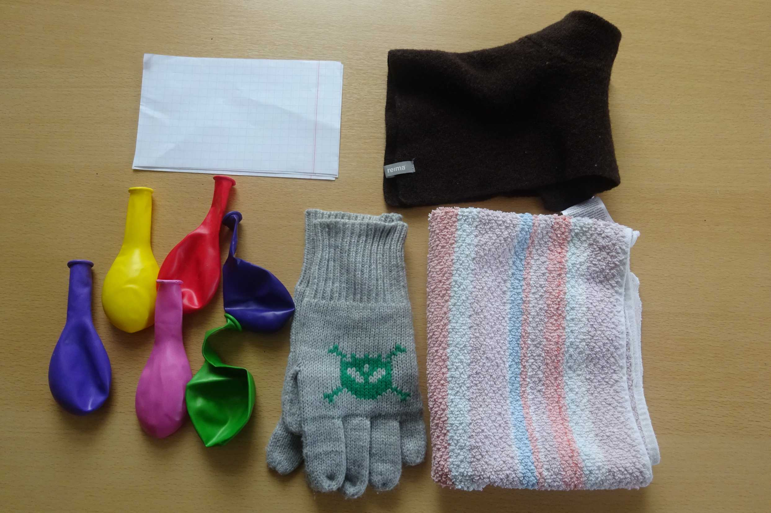

**Описание опыта.**

Вопросы к детям.

- Знаете ли вы, что включает электрический чайник, стиральную машину, телевизор, компьютер, электрический утюг и многие другие электроприборы, которыми мы пользуемся каждый день?

- Что течёт по проводам?

Ответы детей.

Обобщение ответов: «Правильно, электричество! Ребята, а знаете ли вы, что окружает оно нас повсюду – оно «живёт» в наших вещах, бумаге, даже у нас волосах! Давайте проверим!»

1. Ребята разрывают на мелкие кусочки тетрадные листы.

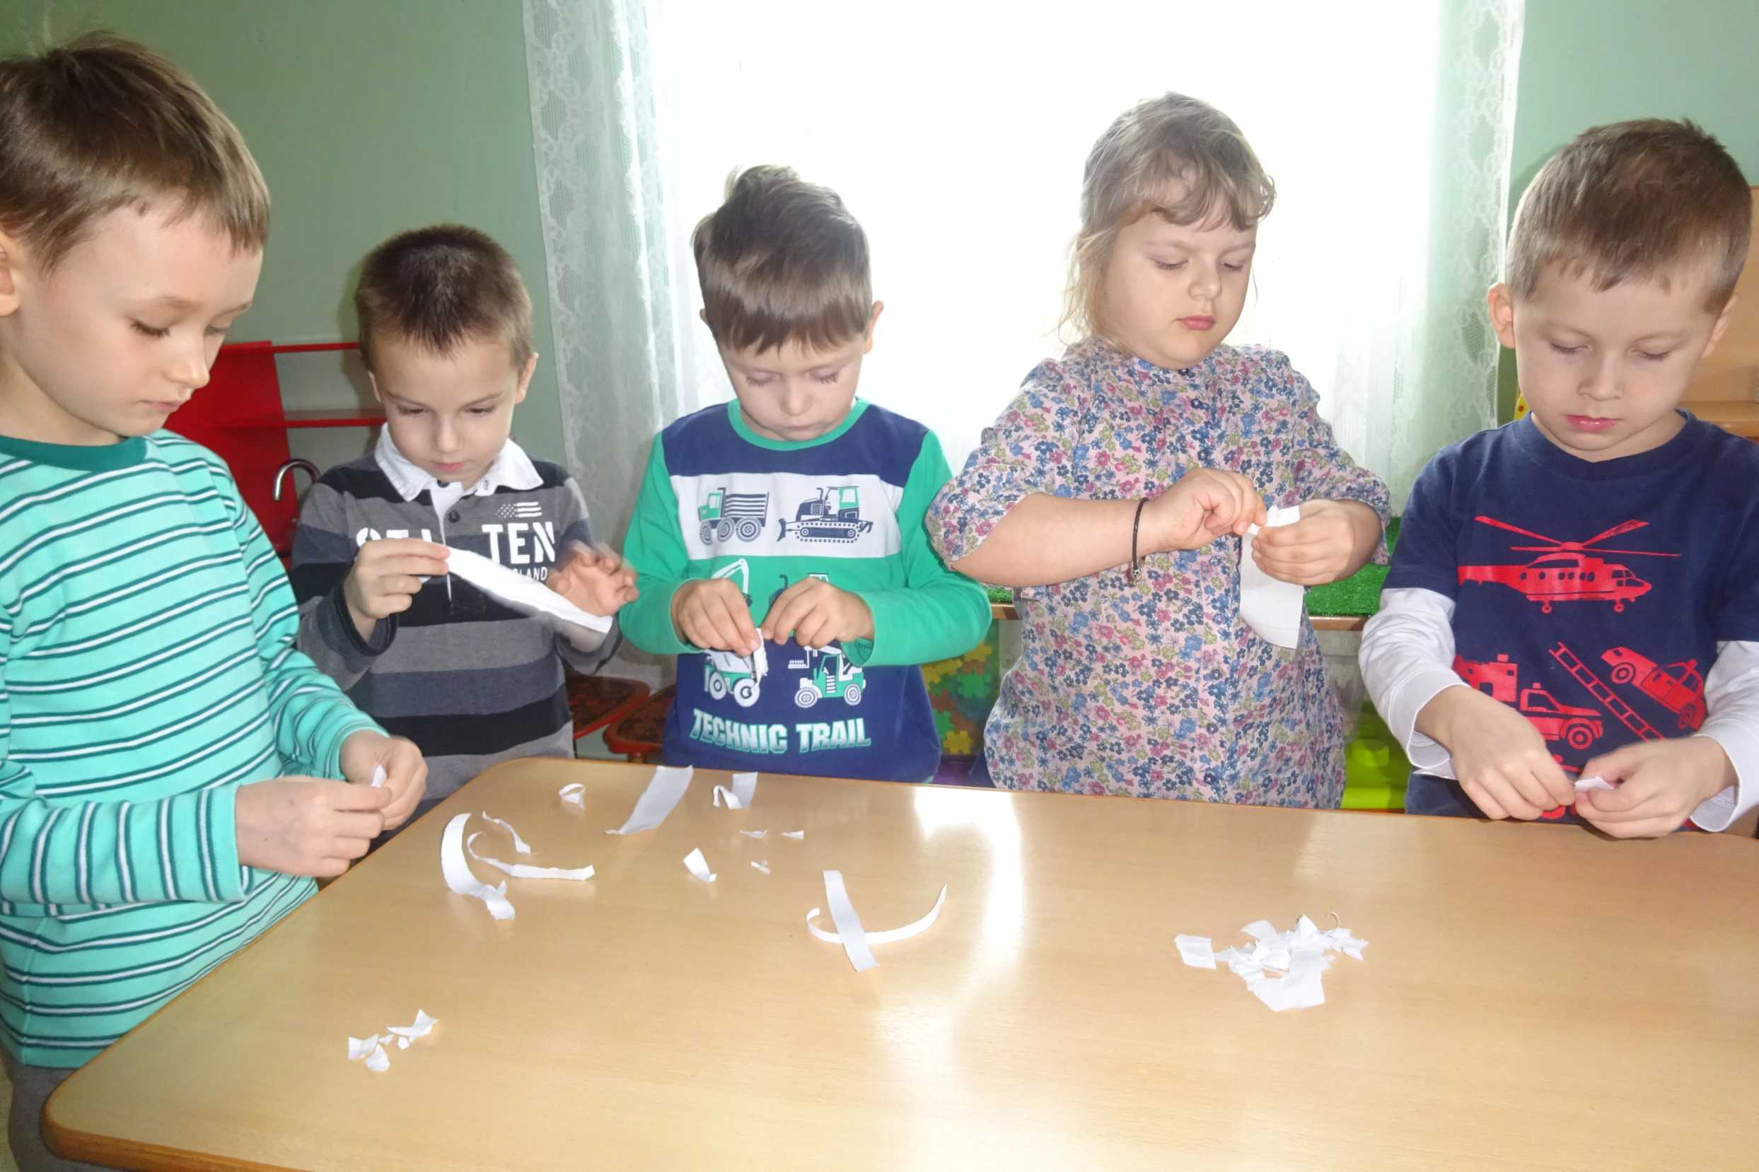

1. Надувают разноцветные воздушные шарики.

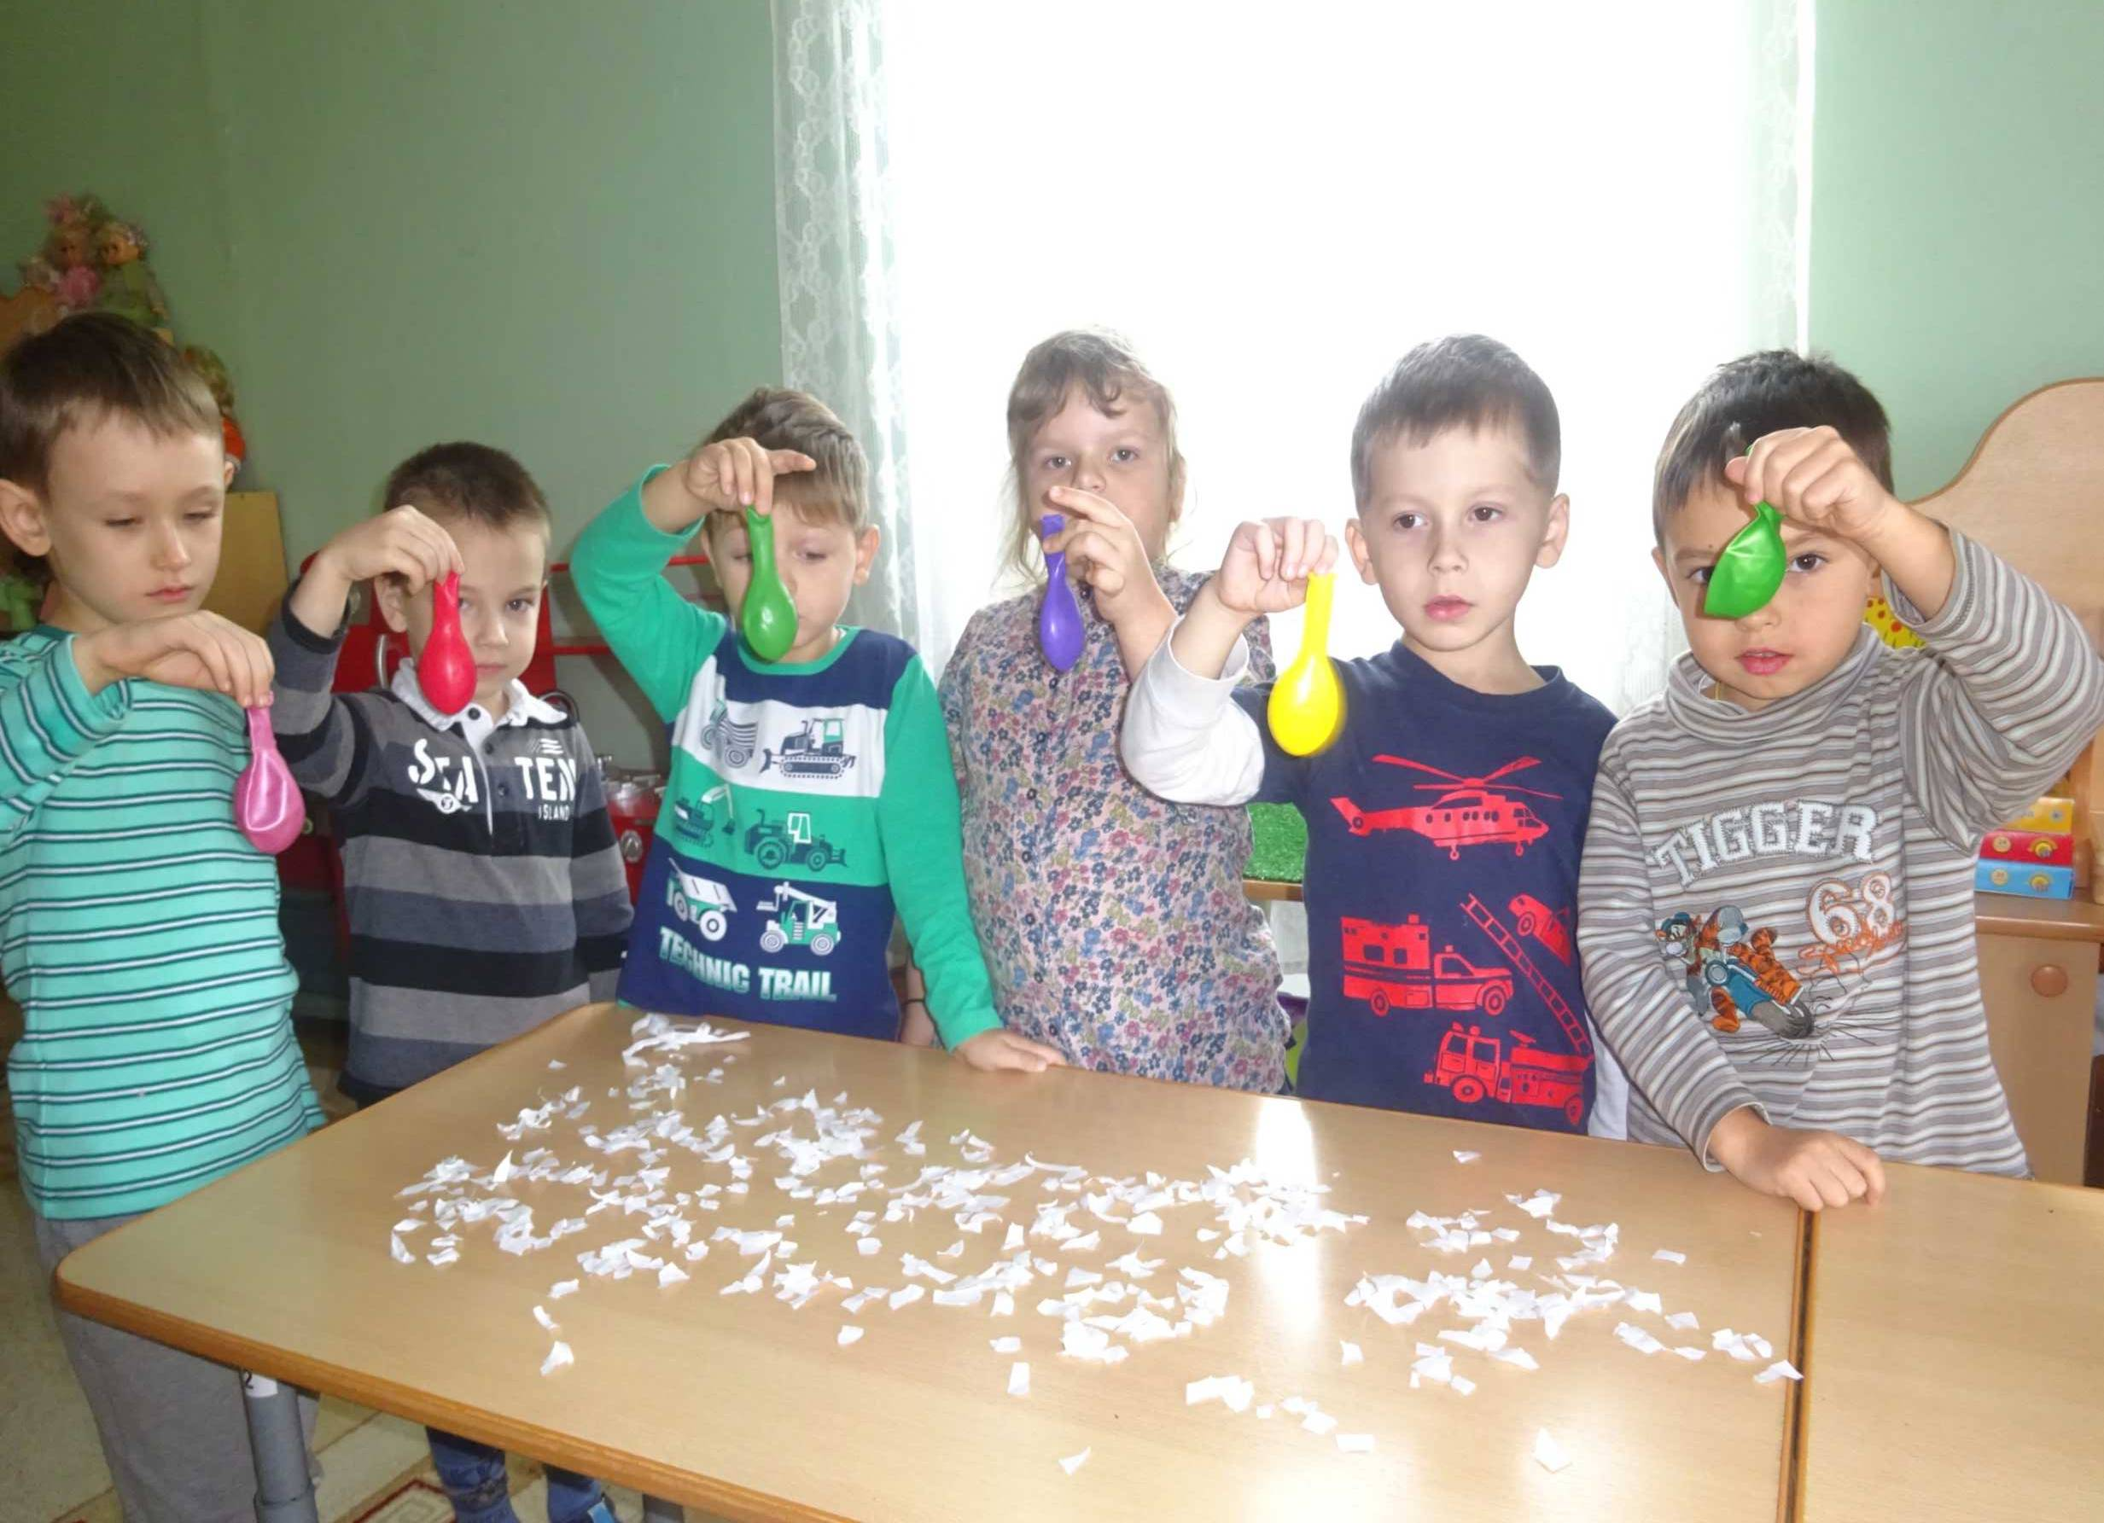

4 – 6

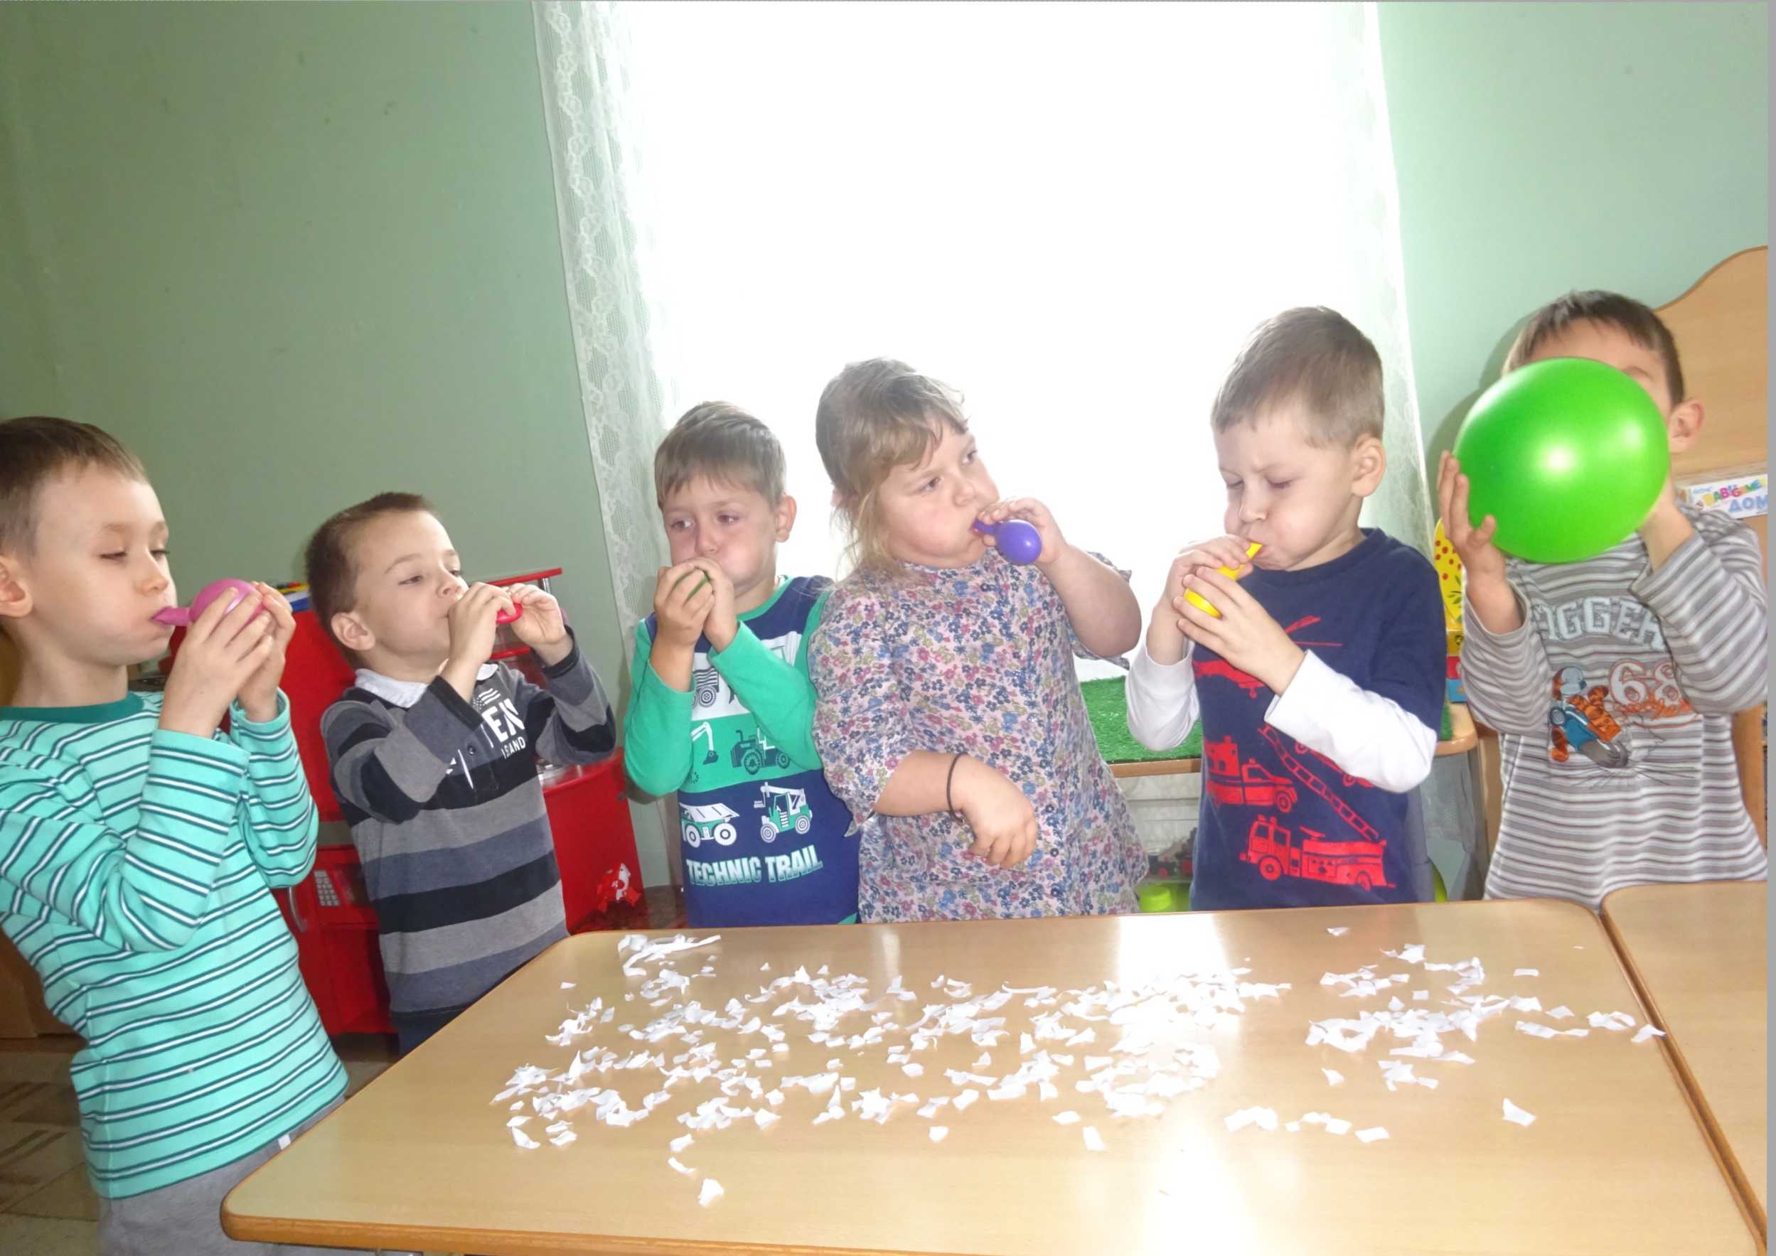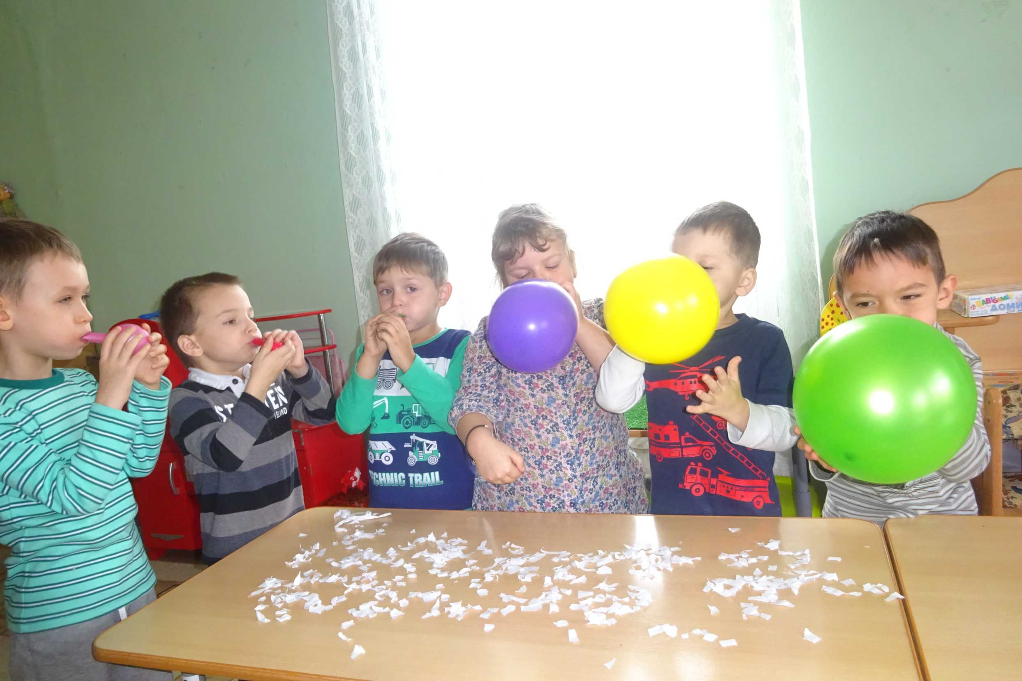

1. Надутые шарики старательно и быстро трут шерстяными перчатками, полотенцем, шерстяным шарфом, трут шарик о свои волосы.

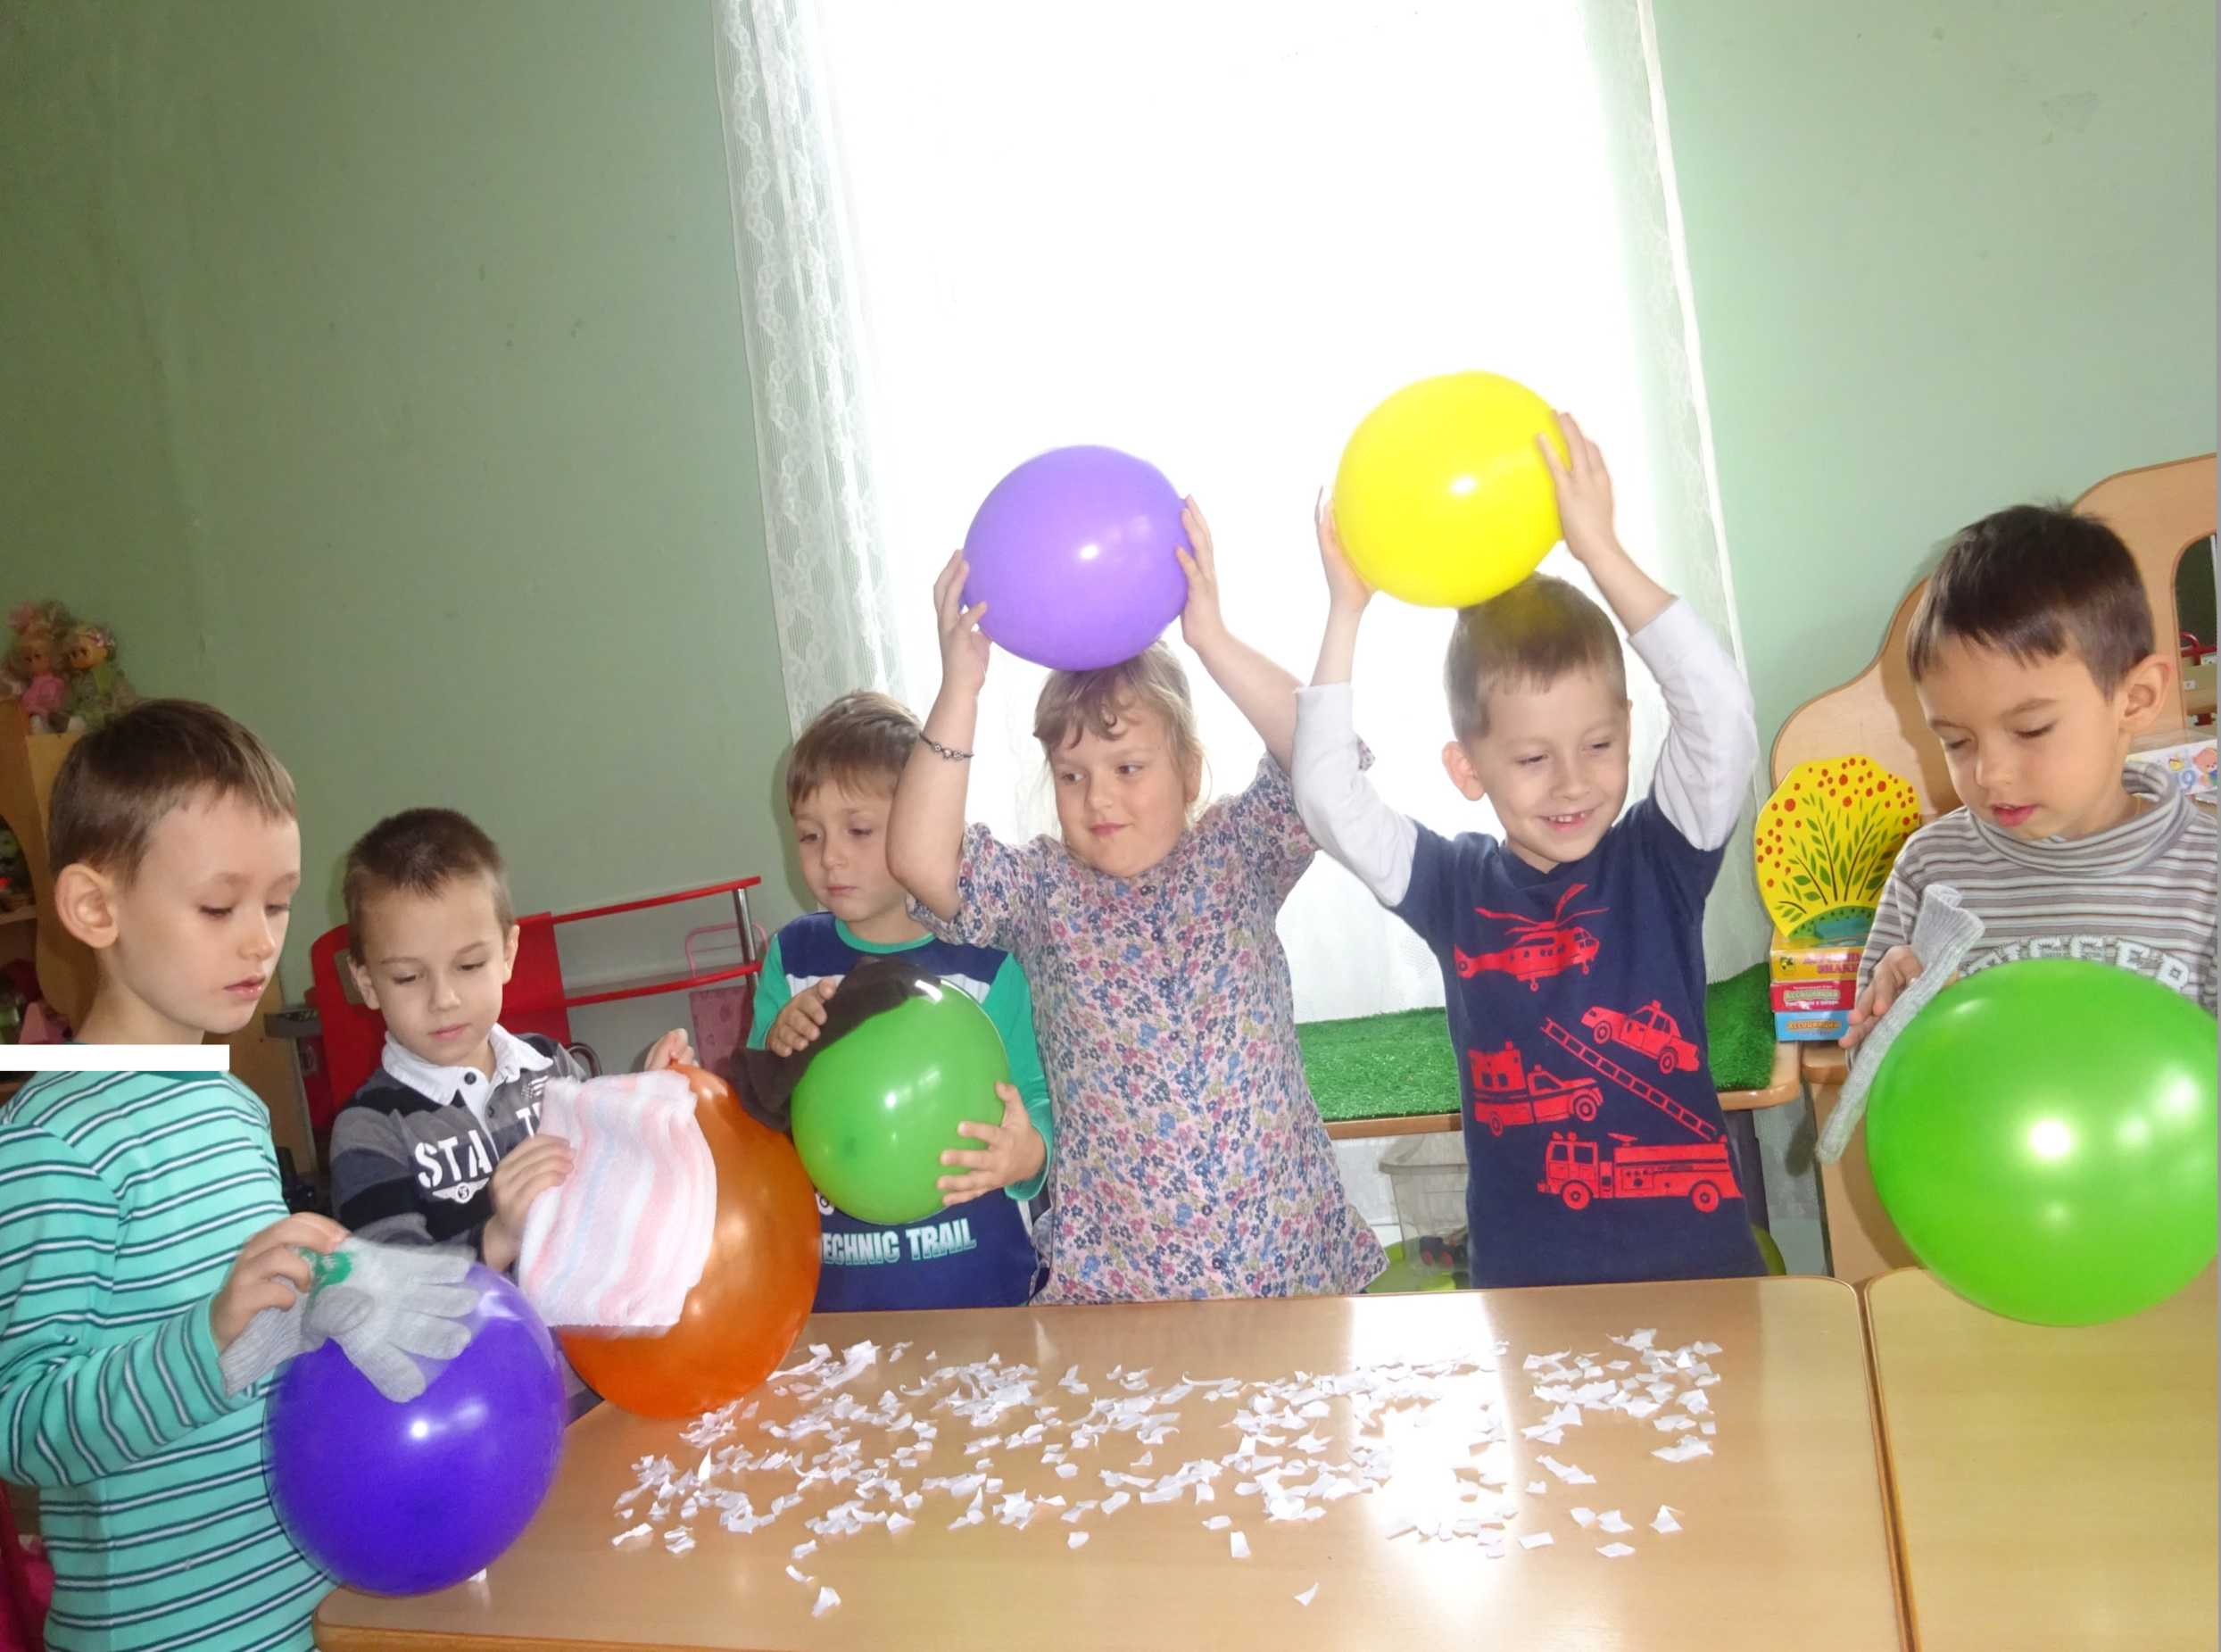

1. Подносят шарики к кусочкам бумаги, которые предварительно нарвали на мелкие части.

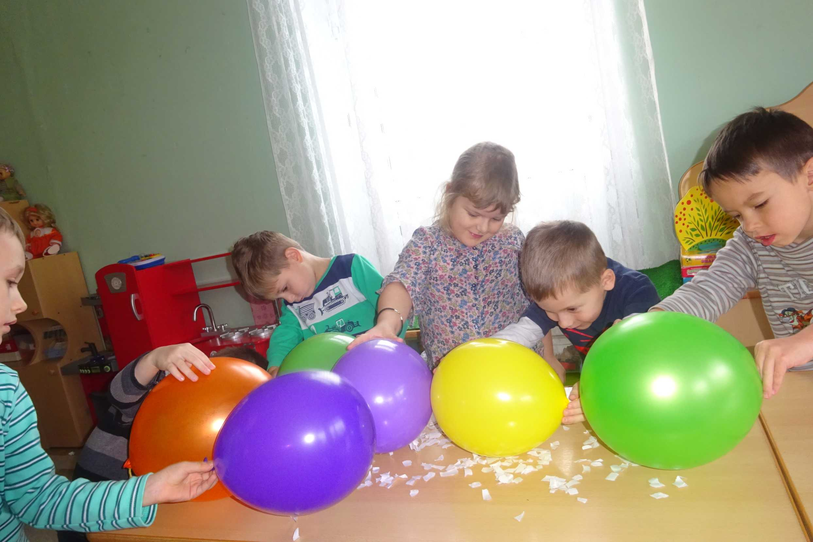

Кусочки бумаги подскакивают со стола и прилипают к стенкам воздушных шариков.

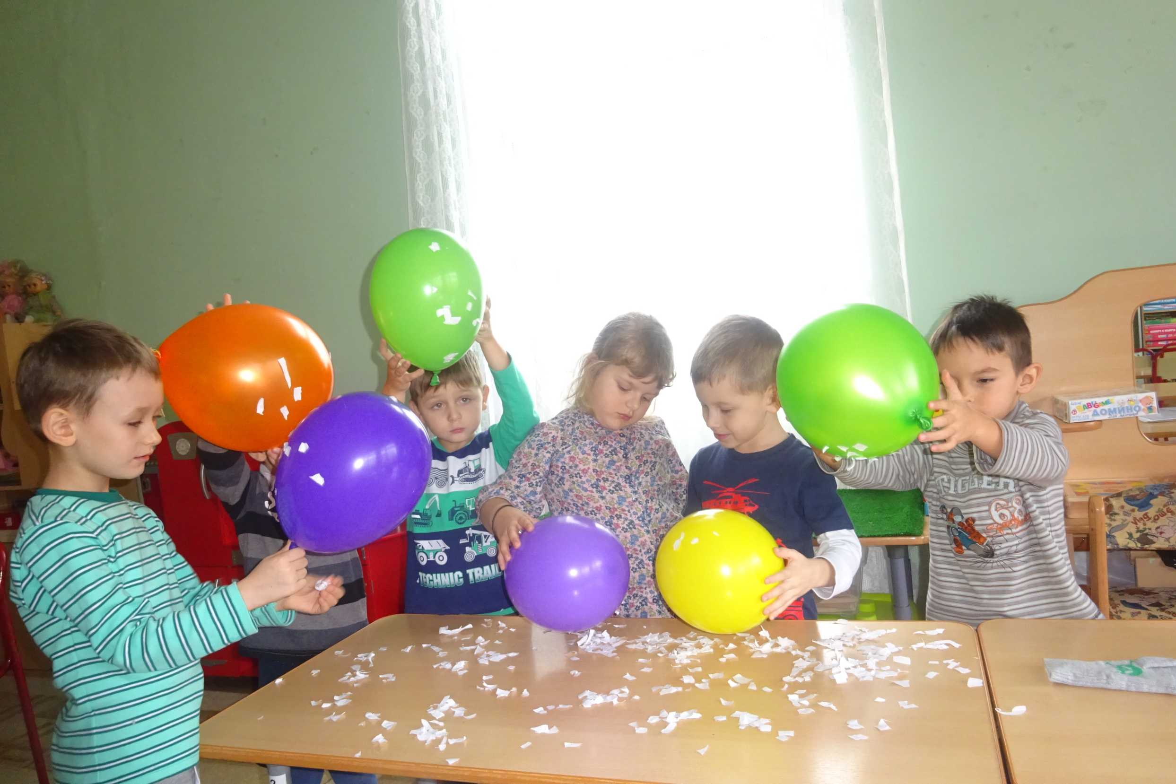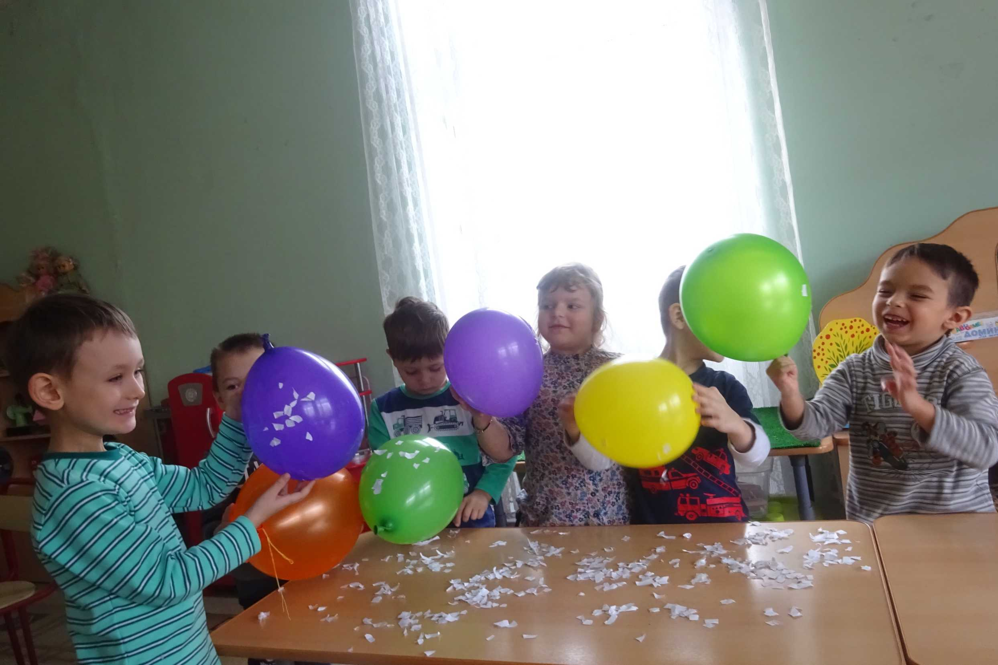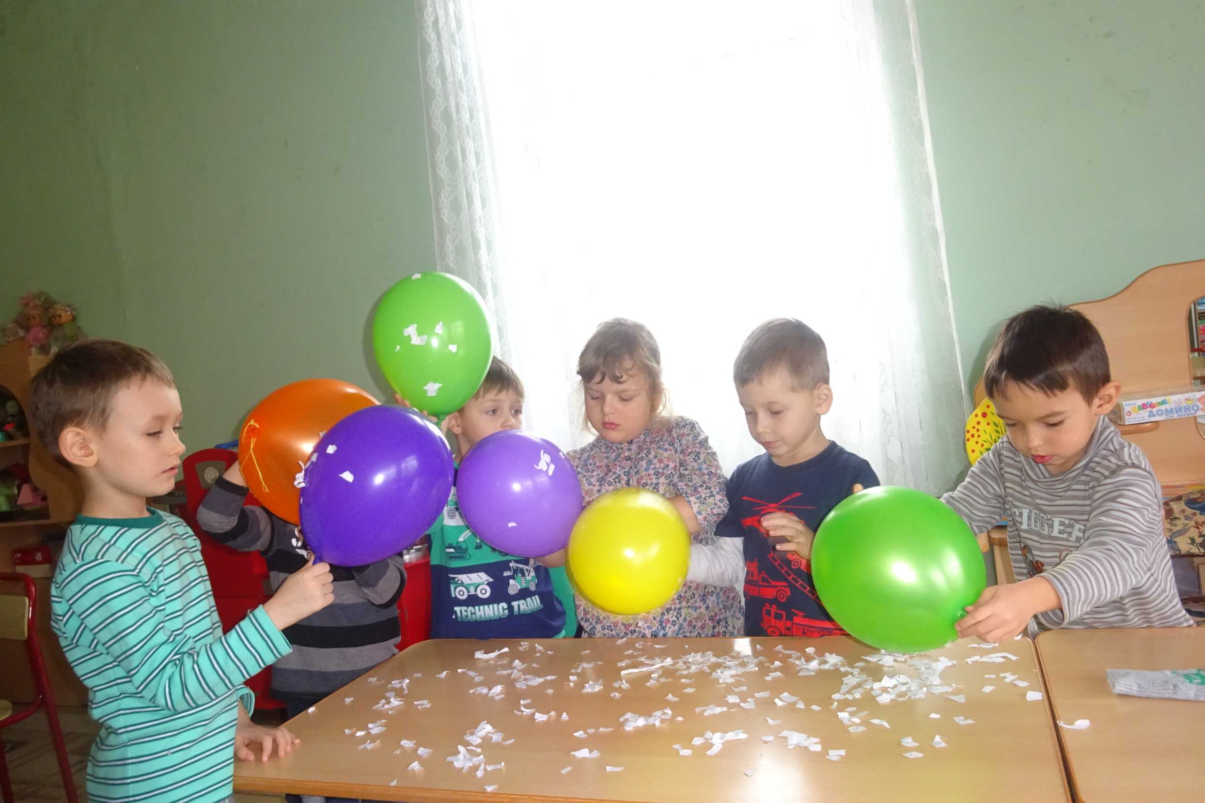

Следующий эксперимент мы с ребятами провели в умывальной комнате.

Шарик потёрли о волосы и подержали вблизи тонкой струйки воды, которая текла из крана. Намагниченный шарик даже искривил тонкую струйку воды!

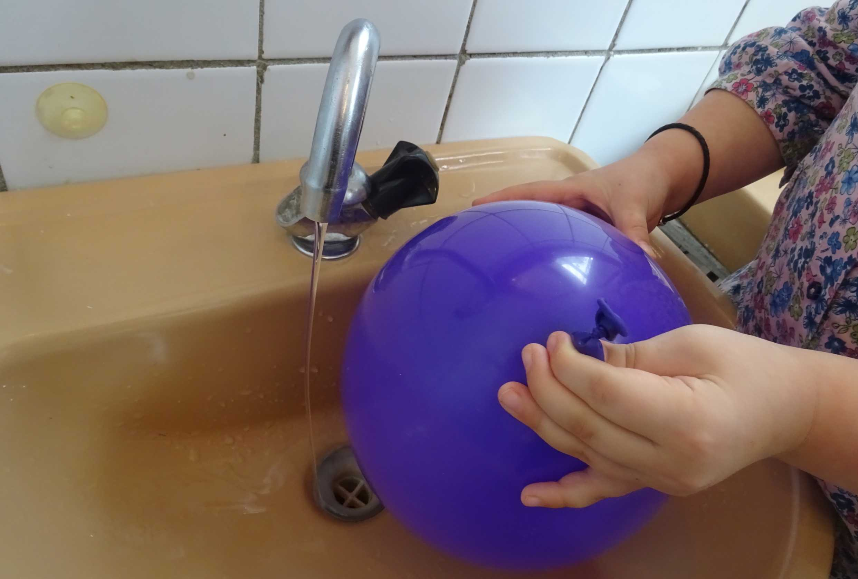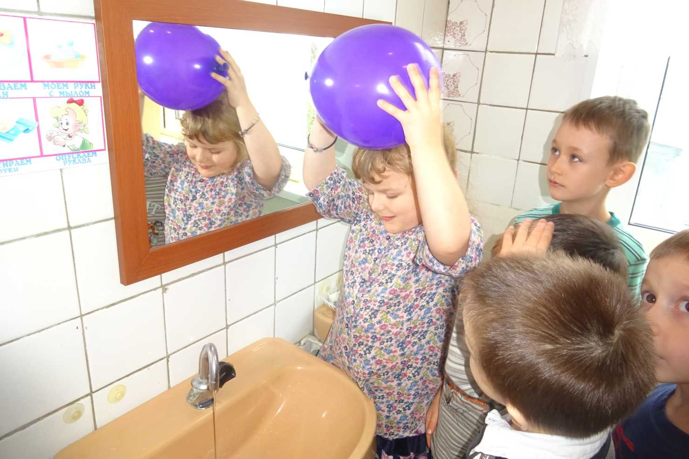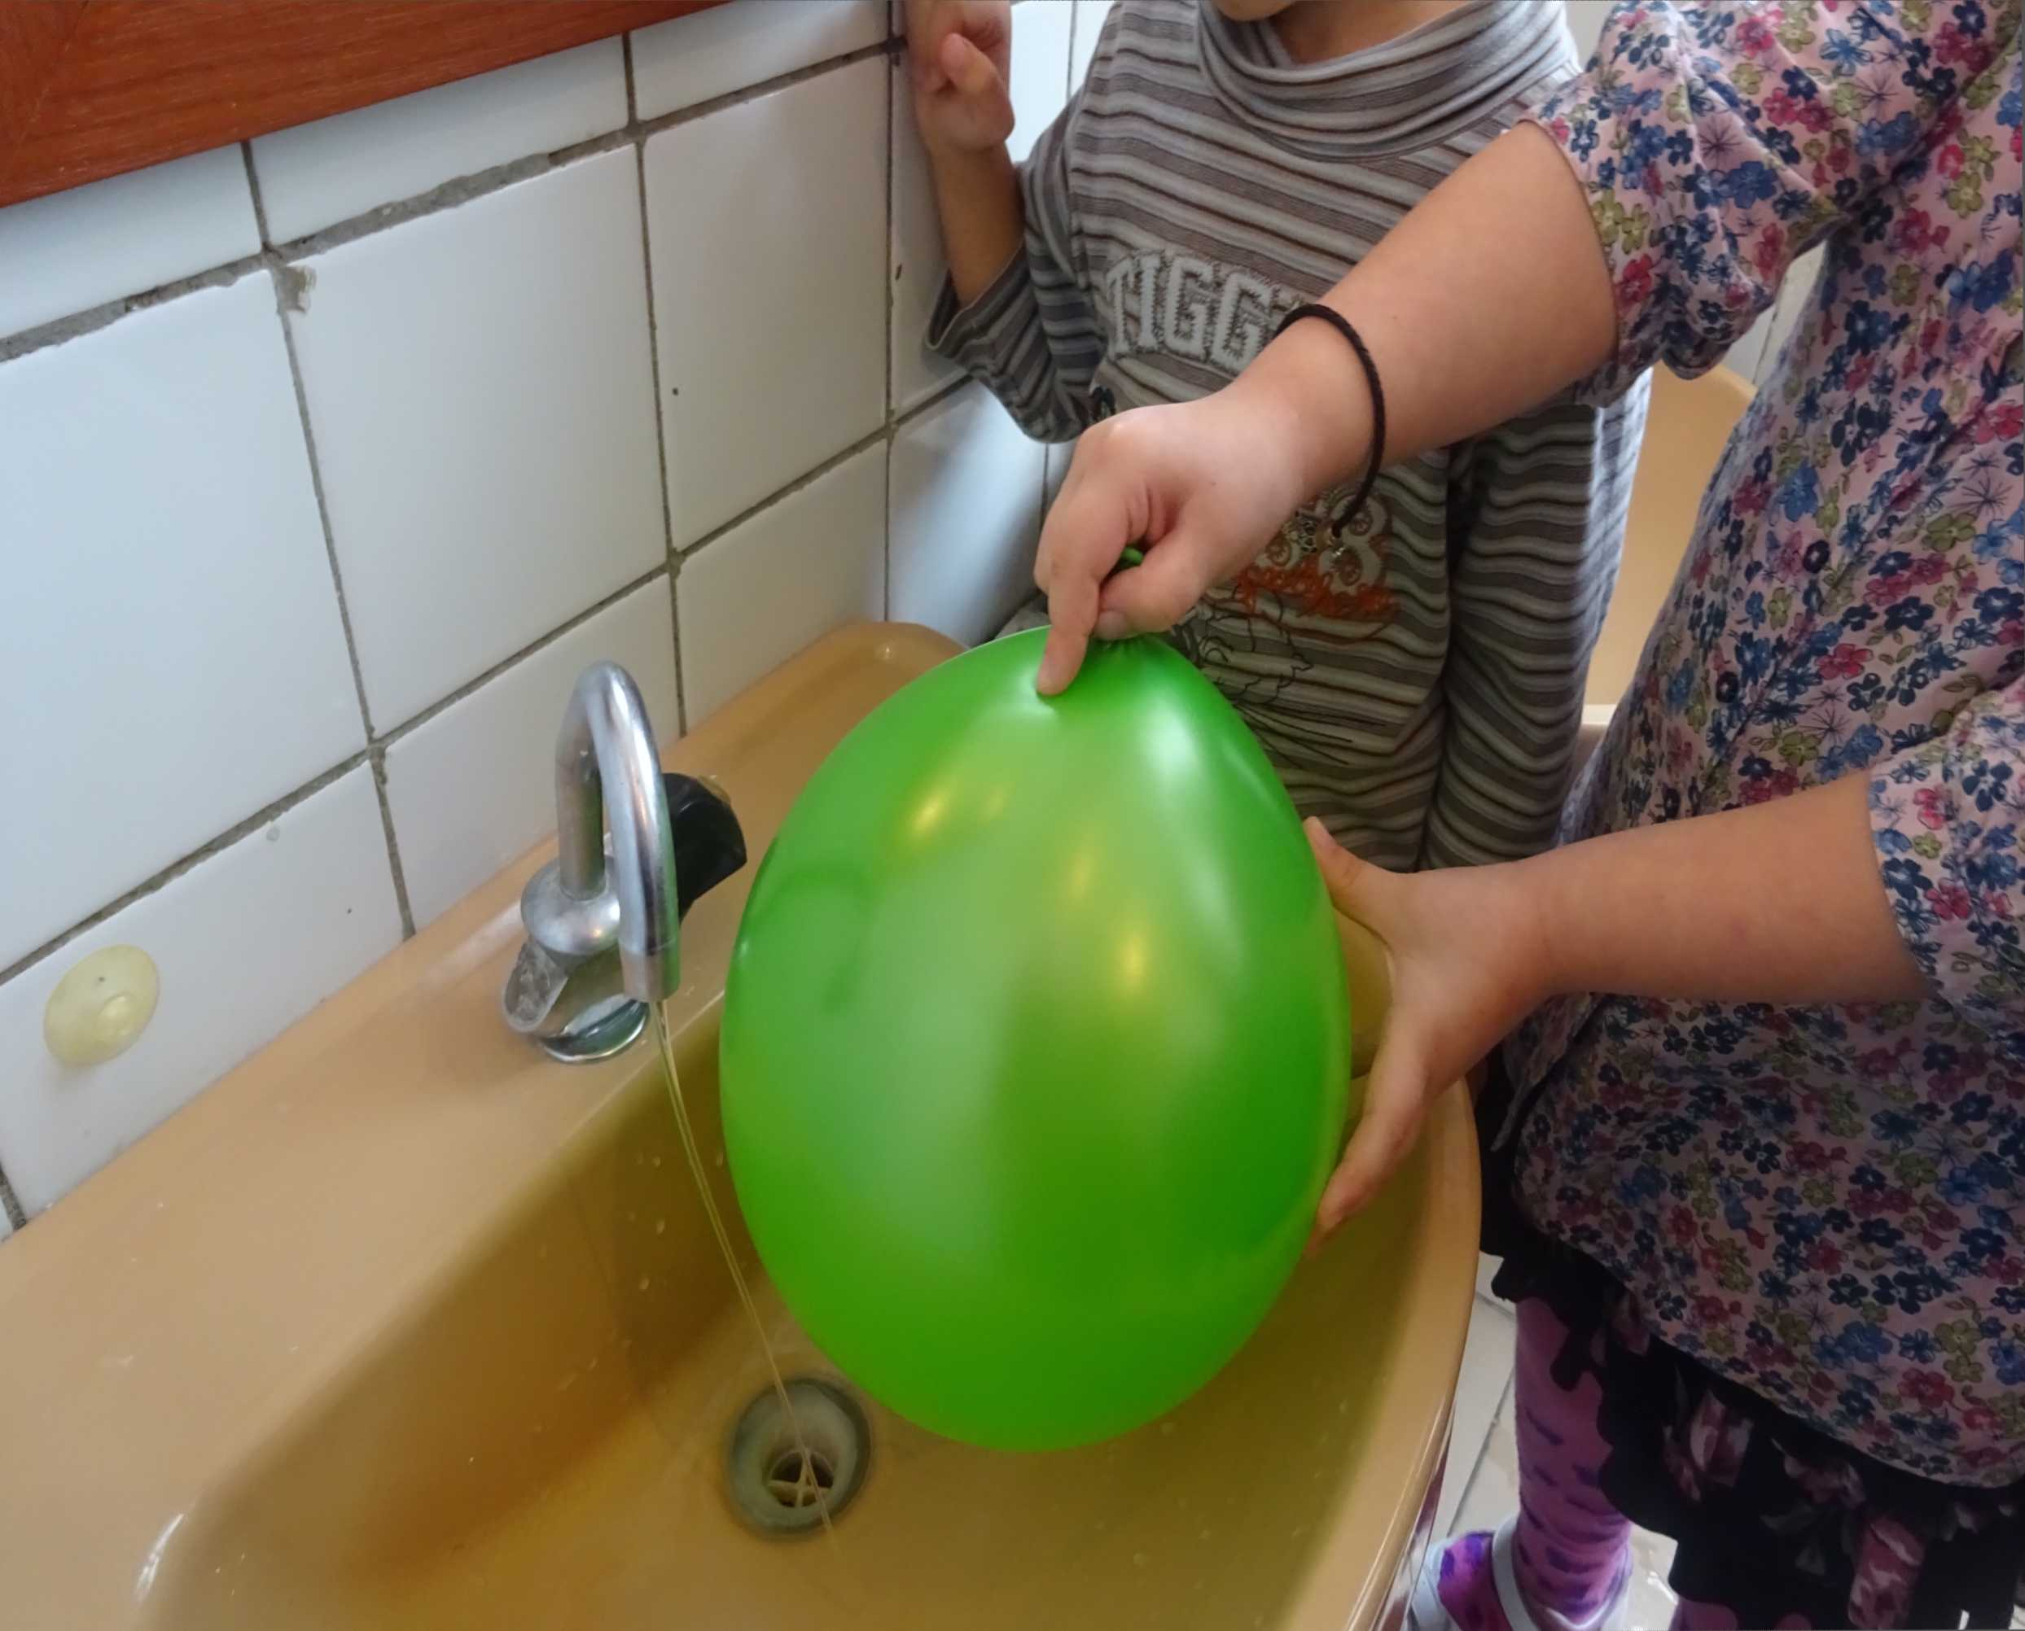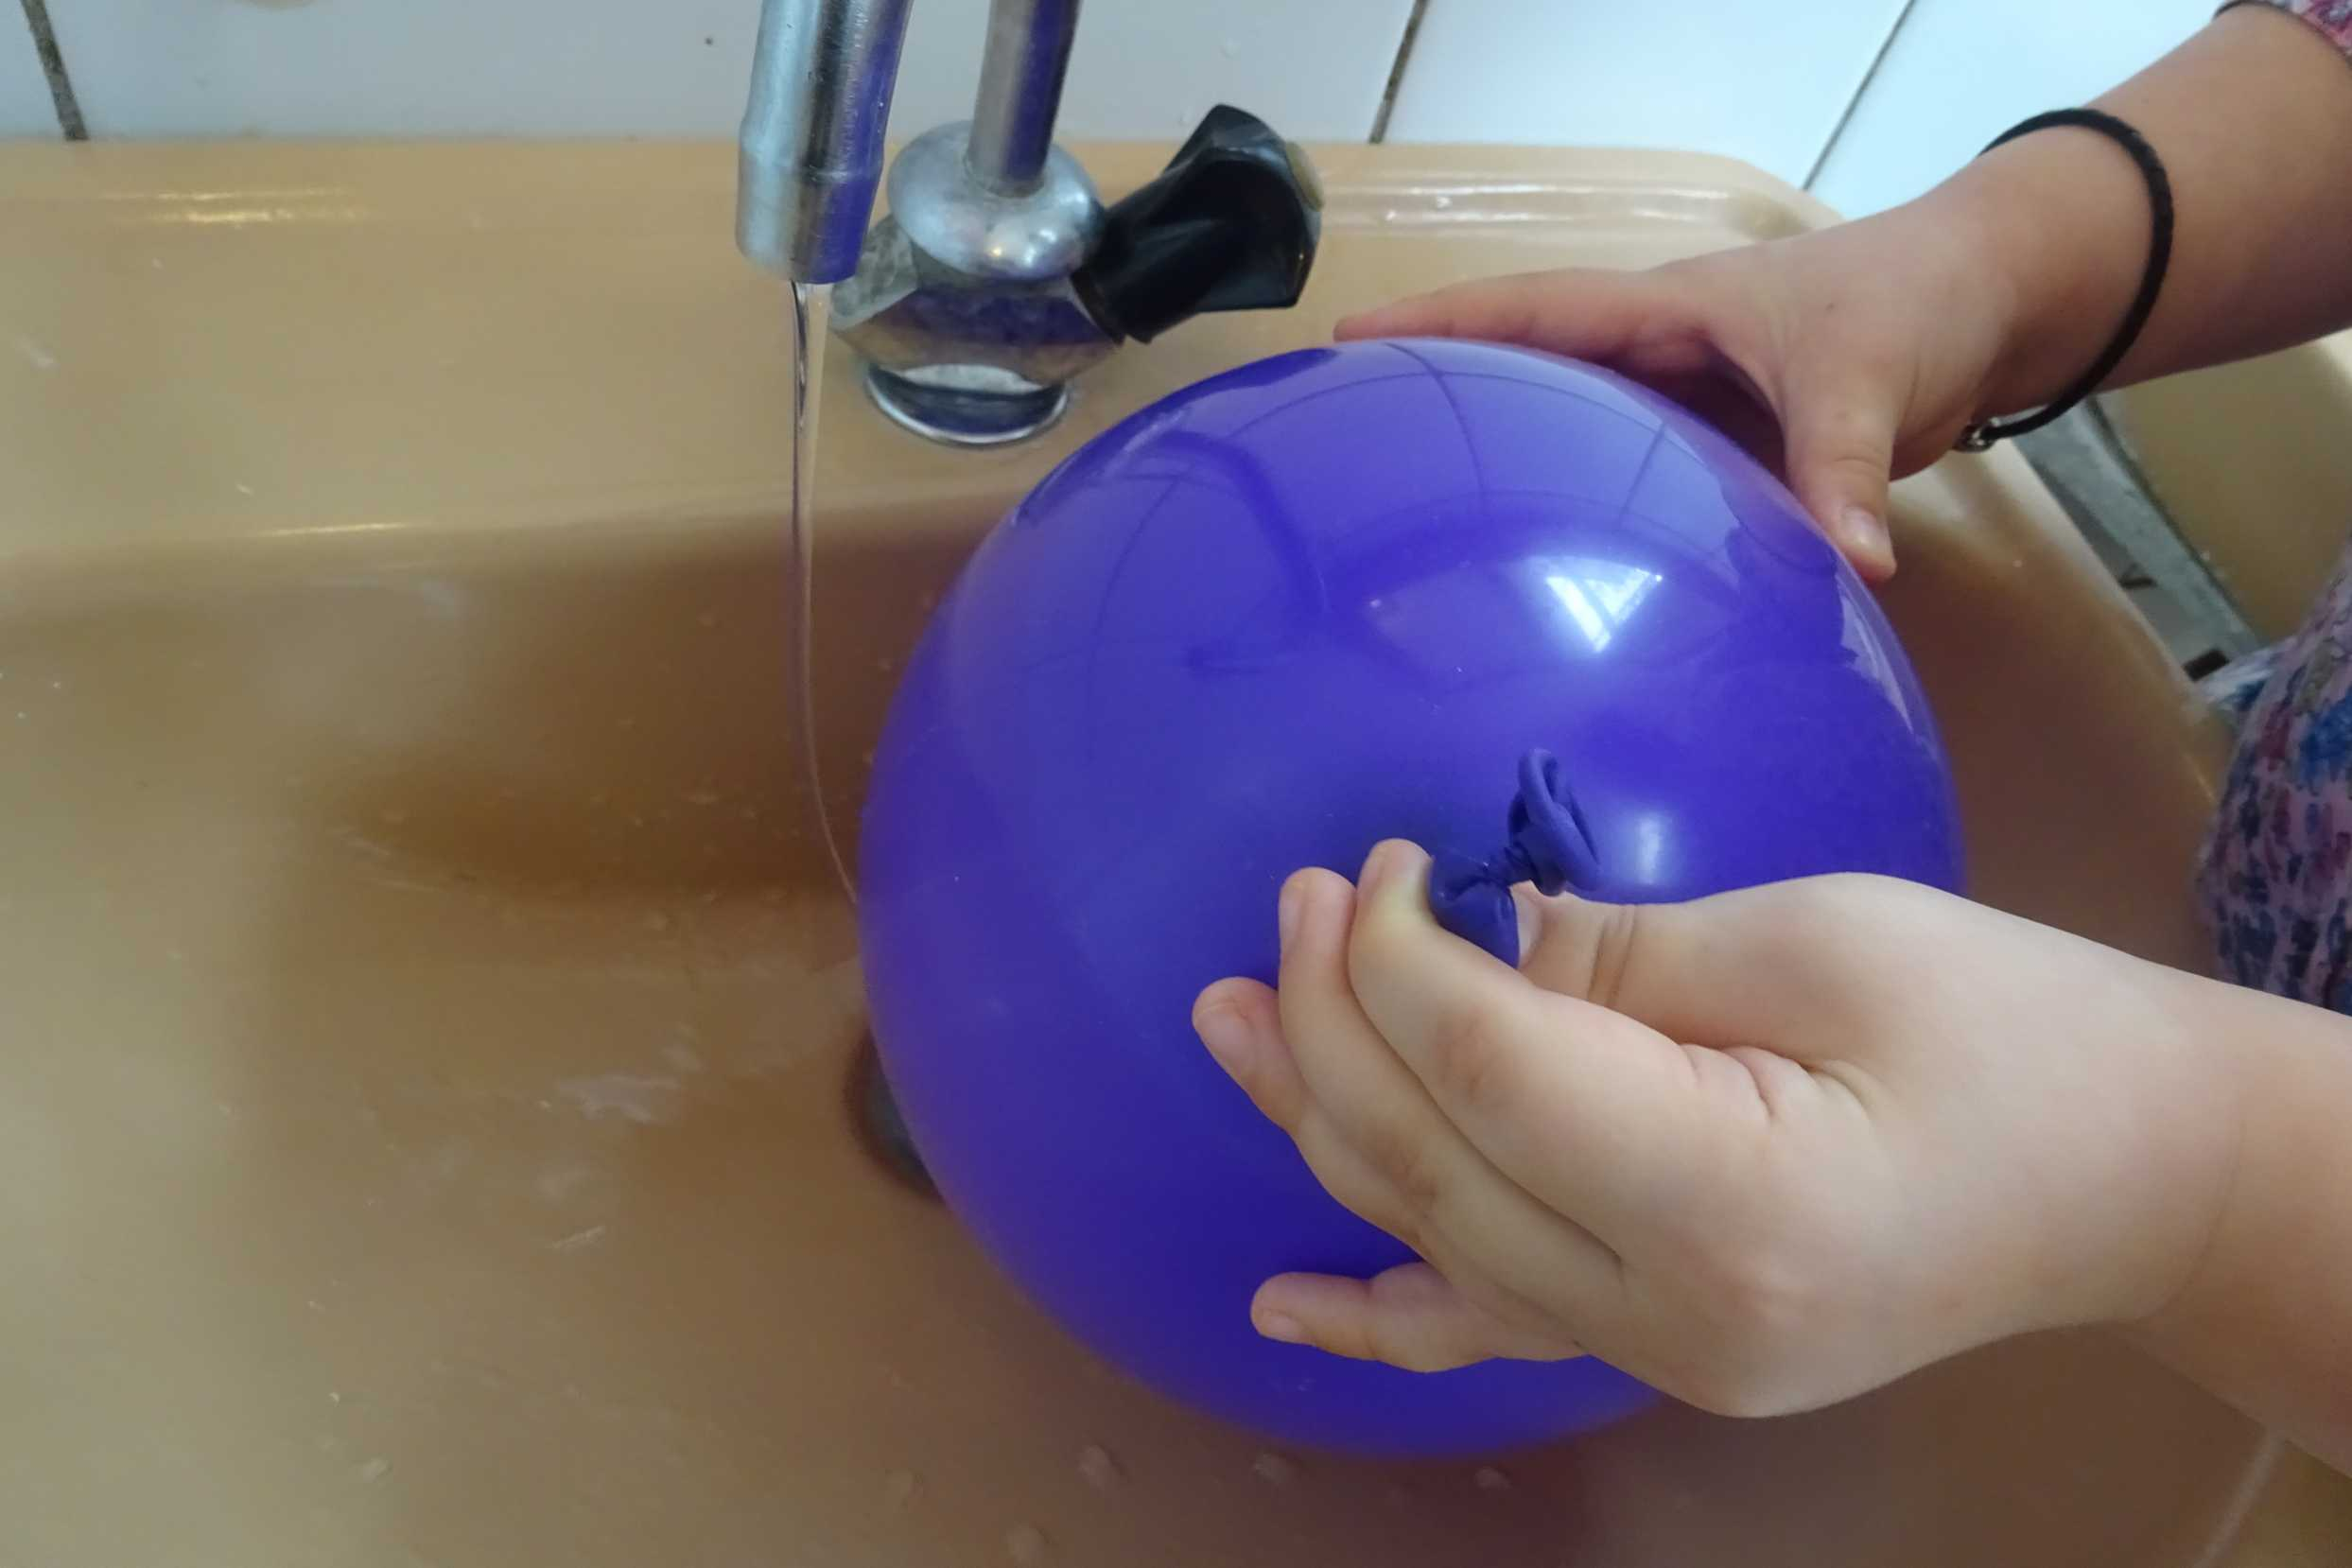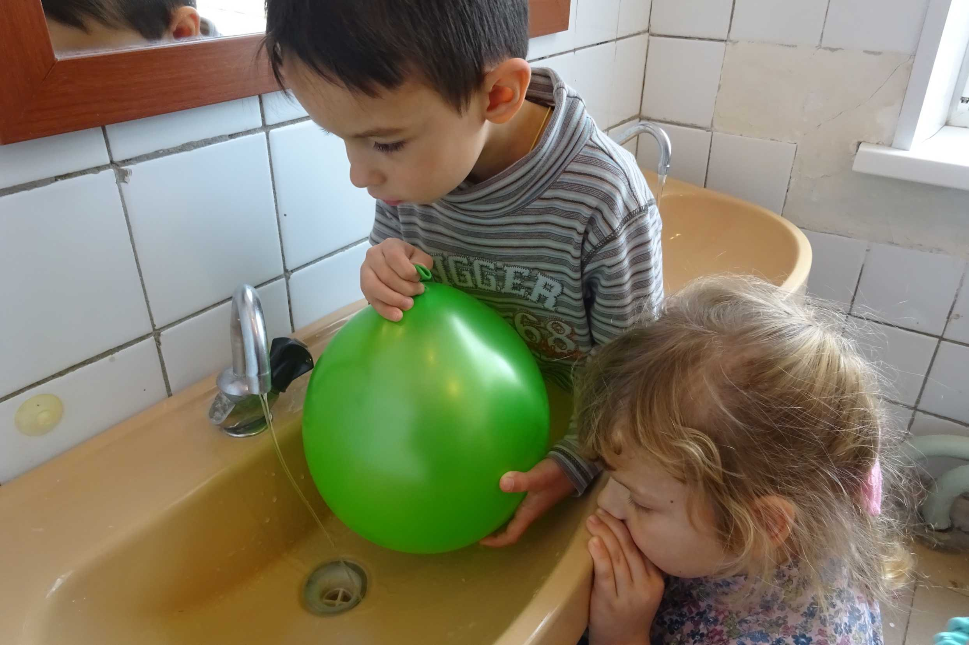

Ваня разглядел своё отражение в зеркале и заметил, что волосы тоже поднимаются к намагниченному шарику.

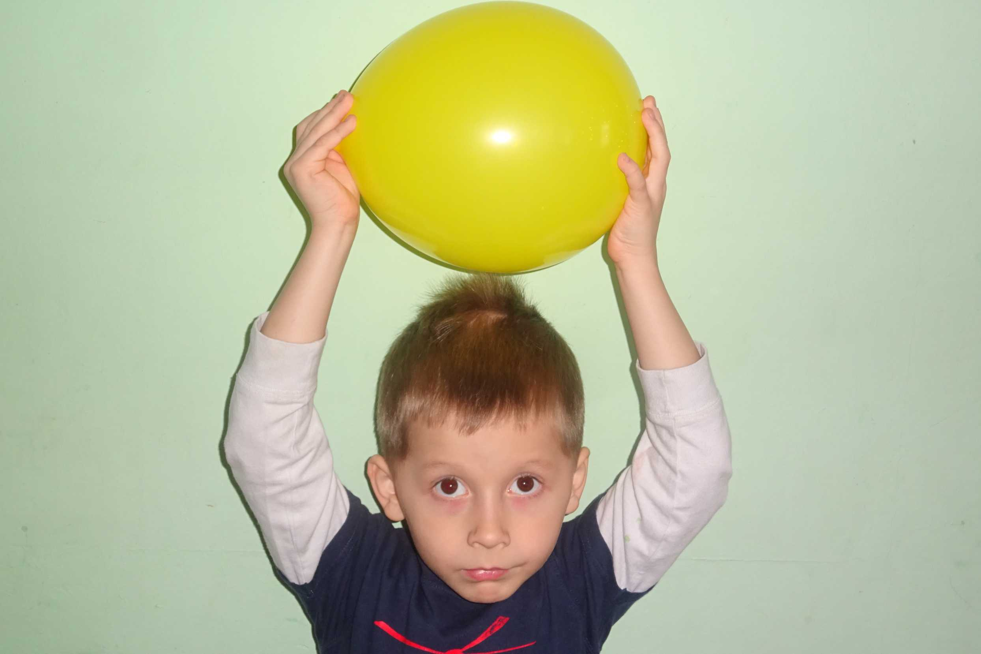

Этот эксперимент так заинтересовал ребят, что во время одевания на прогулку они самостоятельно провели опыт! И были очень рады своему новому открытию!

Они потёрли шарики о стену, и шарики прилипли к стене!

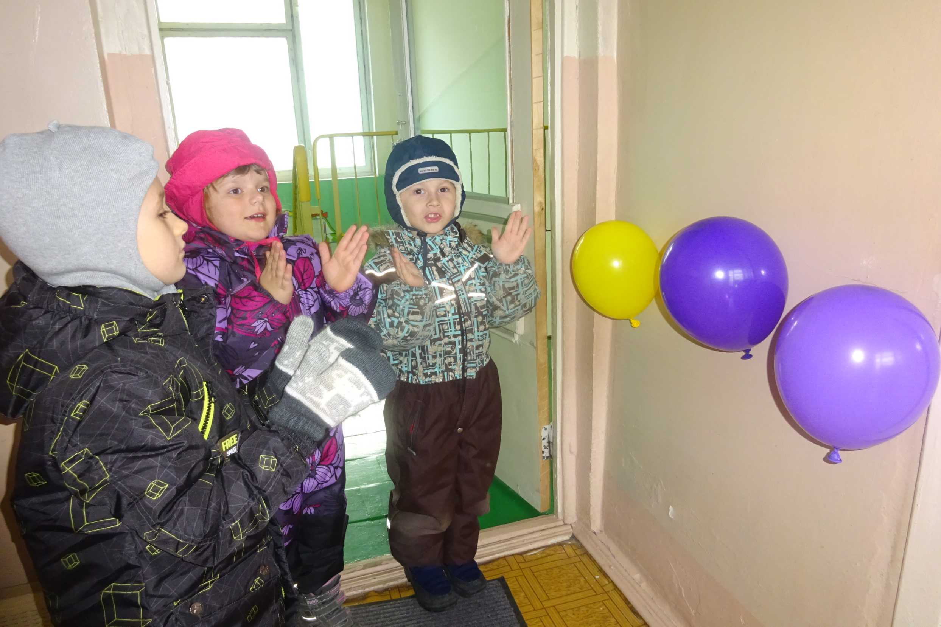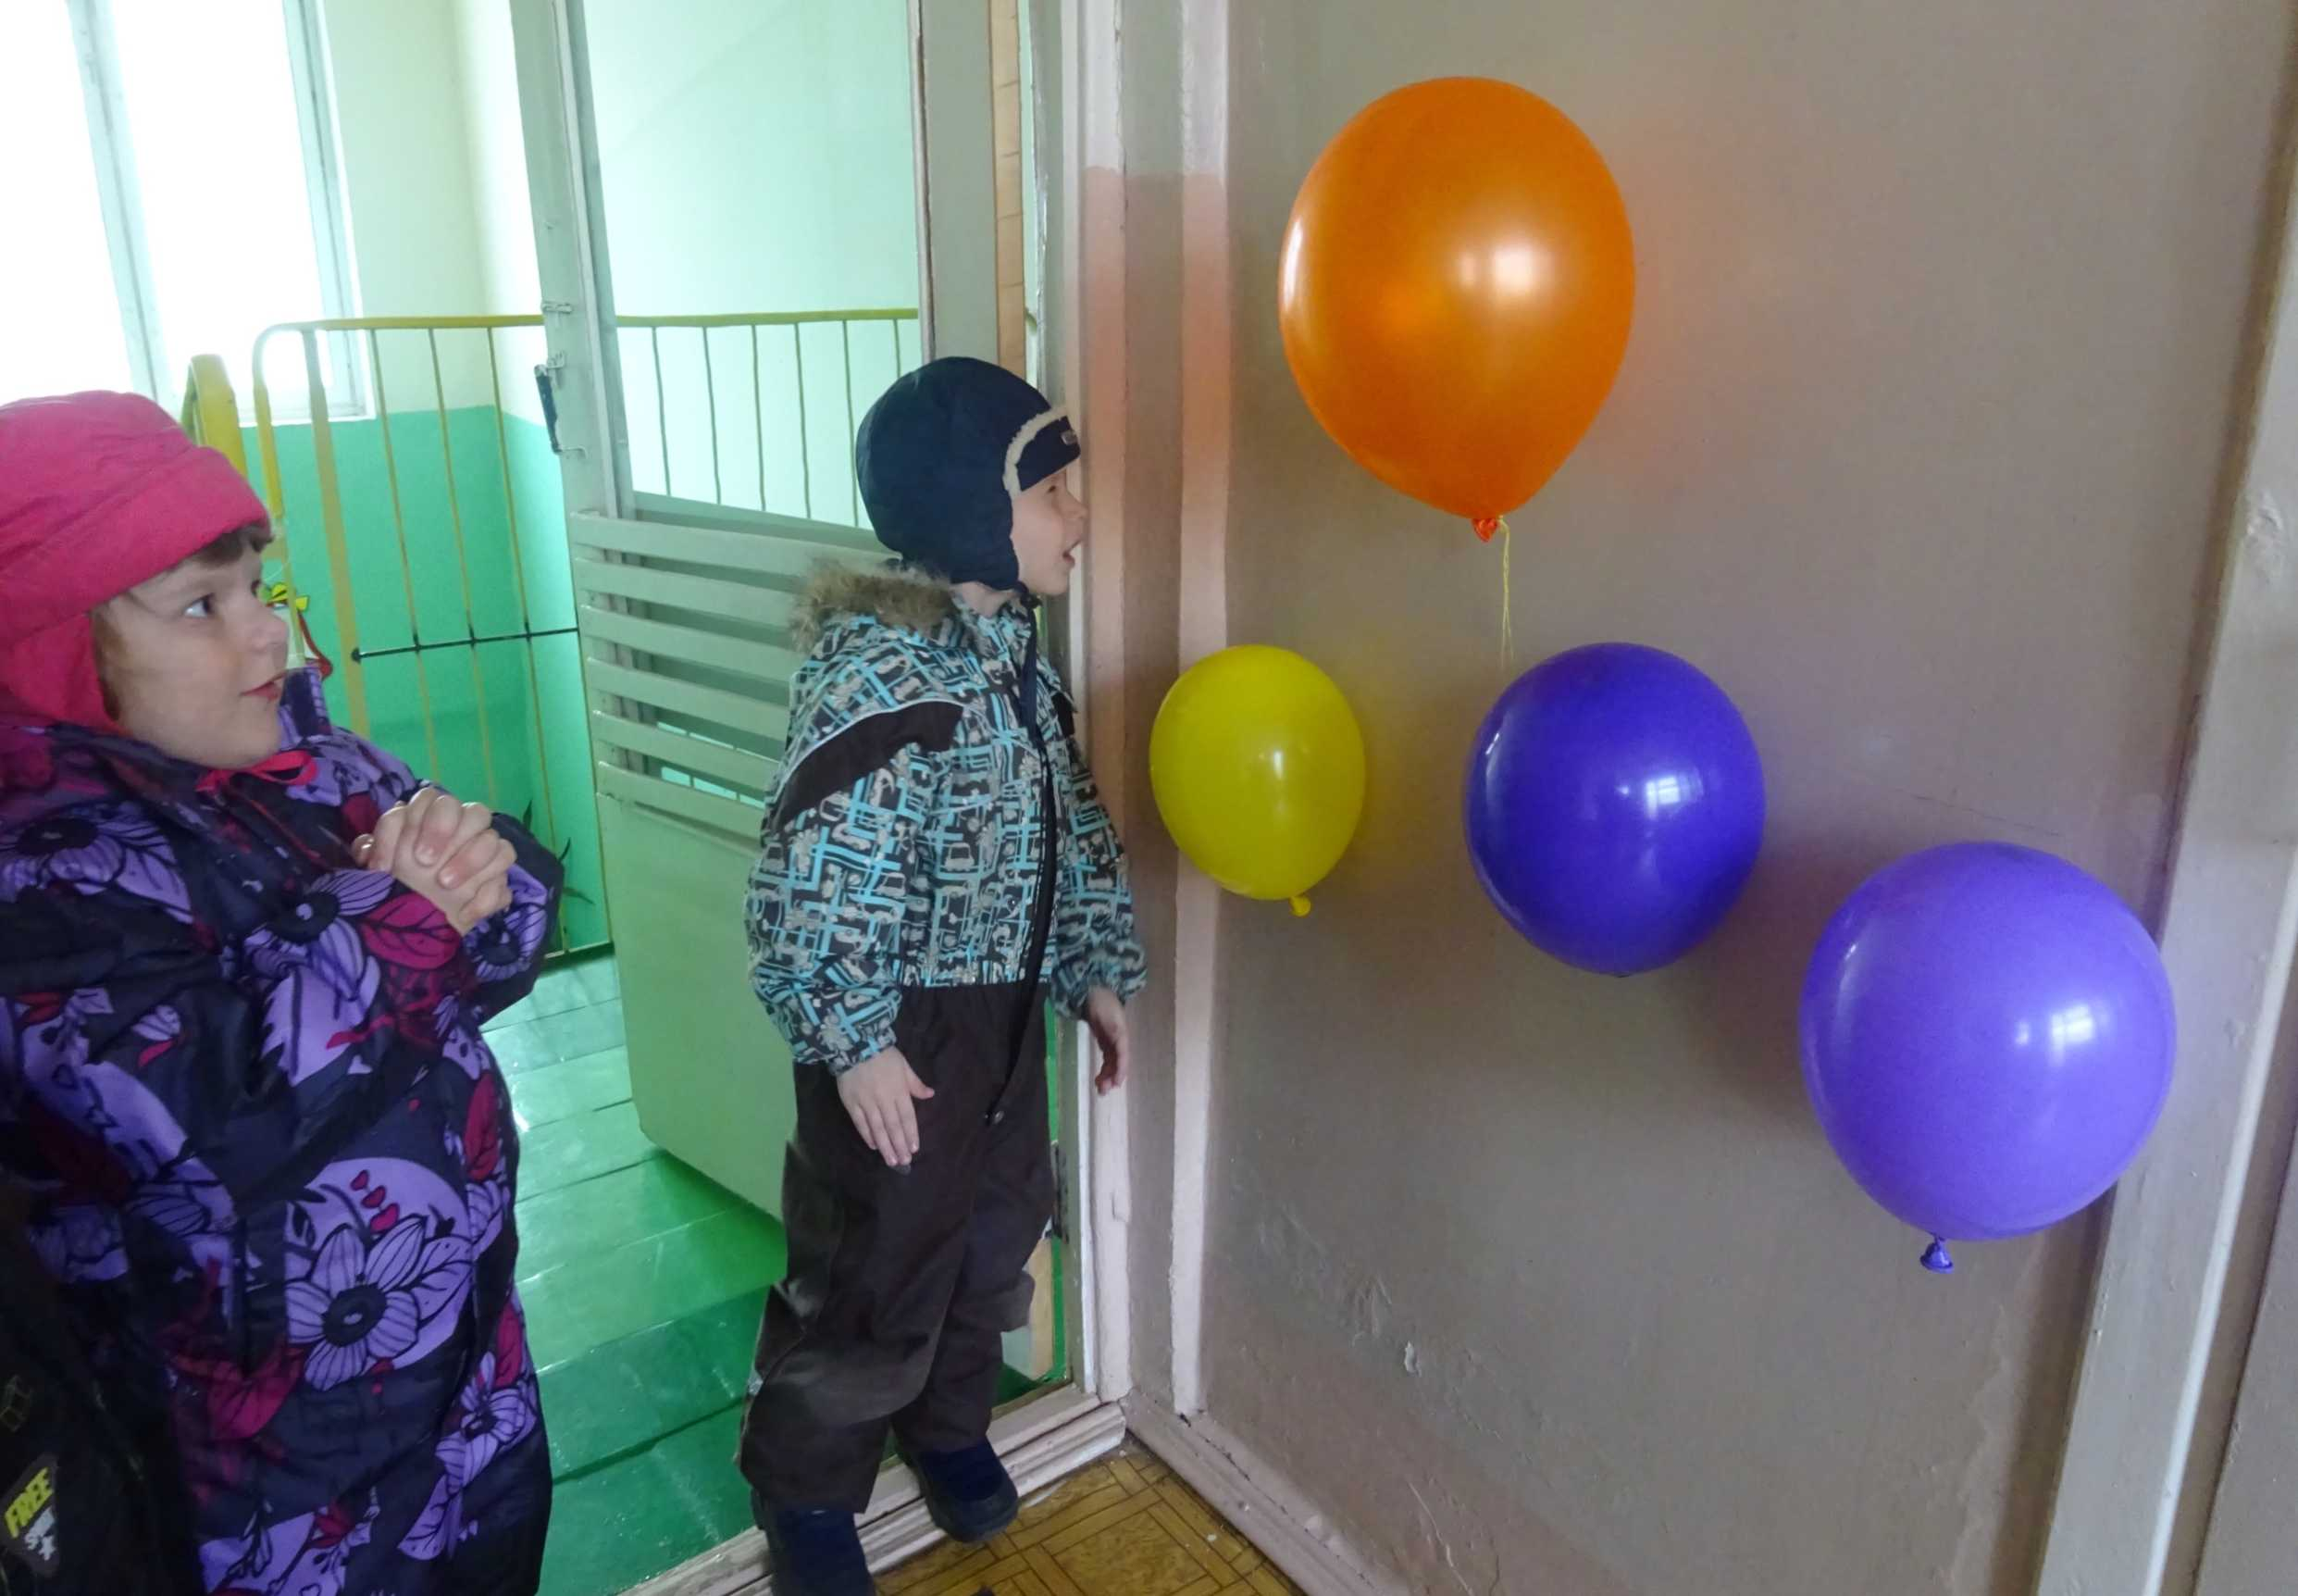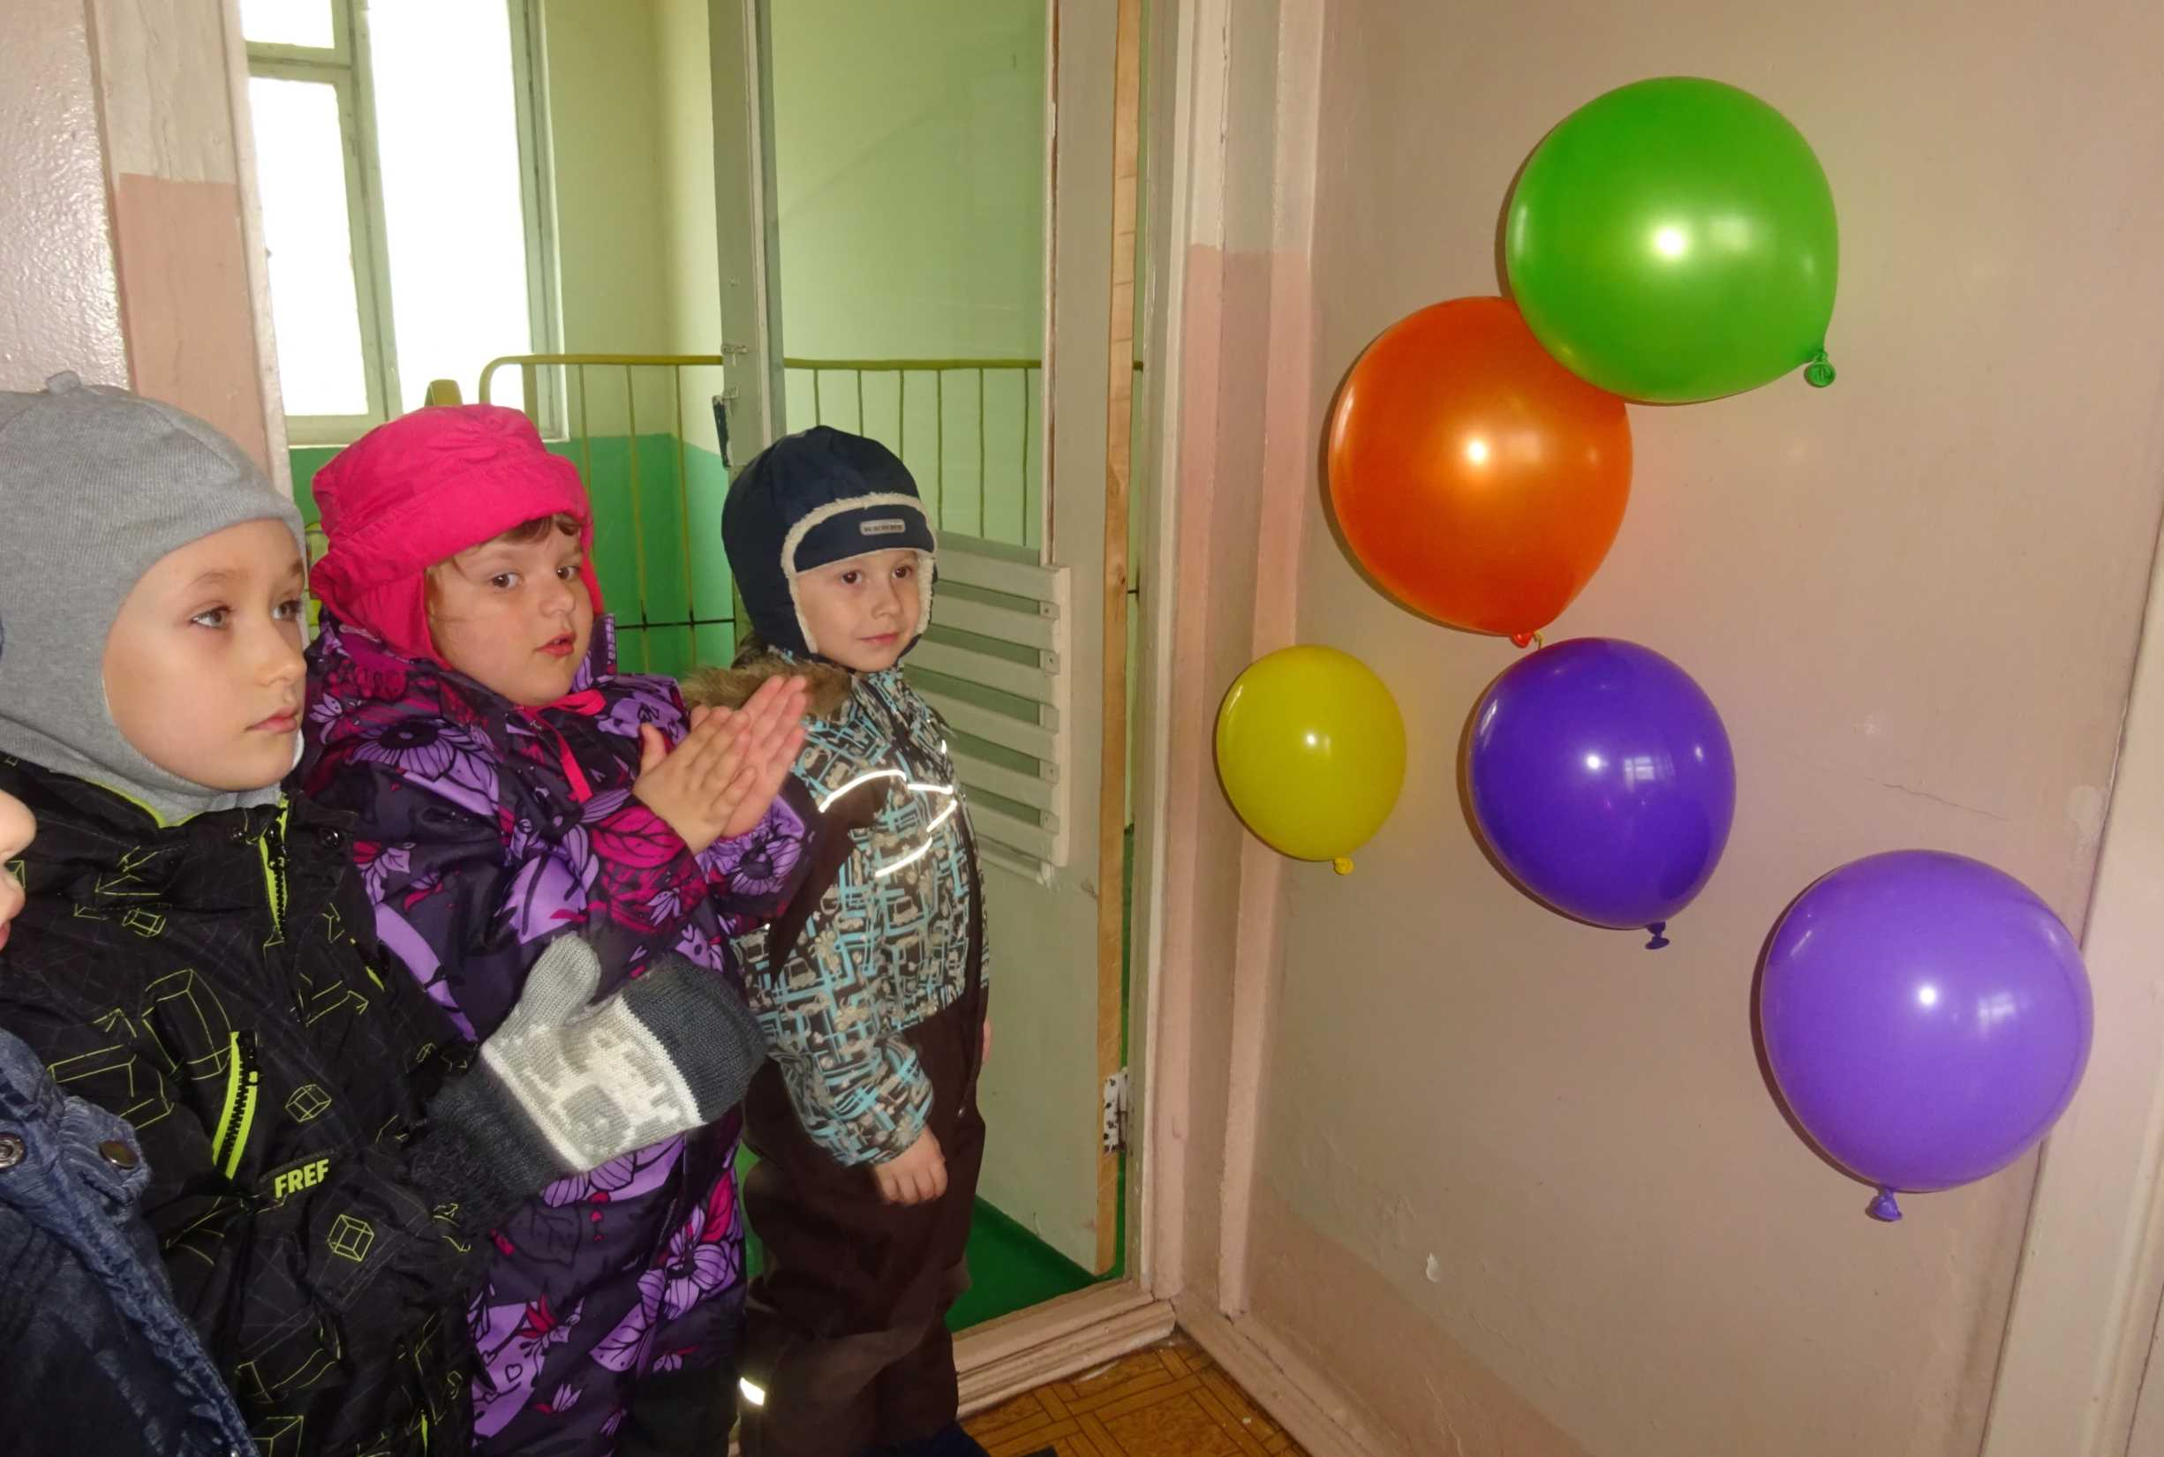

**Вывод.**

Электричество «живёт» буквально повсюду!

Намагниченный воздушный шарик притягивает к себе как магнит и мелкие кусочки бумаги, и волосы, прилипает к стене и даже искривляет тонкую струйку воды!